ОТЧЕТ
куратора Куленбековой А.С.
кафедра «Технология производства продуктов питания»
2019-2020 учебный год
Направление: «Технология и производство продуктов питания животного происхождения» профиль «Технология молока и молочных продуктов» и «Технология мяса и мясных продуктов»
гр. ТПППЖП(МС)_{б}-1-19, ТПППЖП(МЛ)_{б}-1-19, ТПППЖПг-1-19.
Академическим советником и куратором выполнялись мероприятия согласно плану академического советника на 2019-2020 учебный год.
1.Проведение общего собрания со студентами. Выдача и оформление групповых журналов, инструктаж по их ведению.
2.Проведение разъяснительной работы в студенческих группах 1курсов о принципах кредитной технологии обучения и процедуре регистрации.
3.Ознакомление с рабочим учебным планом, разъяснение со структурой РУП, перечнем дисциплин, их распределение семестрам, объемы кредитов (часов), формам отчетности (промежуточный, итоговый контроль). Выдача копии РУП каждому студенту.
4.Ознакомление с: графиком учебного процесса и его структурой, содержанием. Выдача копии графика учебного процесса каждому студенту.
5.Ознакомление с расписанием занятий, аудиторным фондом кафедр.
6.Организация и контроль оформления регистрационных листов на дисциплины. Контроль передачи методистам деканата.
7.Организация и контроль оформления перегистрации (дорегистра- ции) студентов на дисциплины.
8.Контроль проведения учебных занятий и посещаемости студентов. Принятие мер по повышению посещаемости учебных занятий студентами.
9. Контроль проведения текущей успеваемости в учебных группах.
10.Организация ликвидации академических задолженностей студентов.
11.Контроль за ведением групповых журналов старостами групп, преподавателями.
12.Контроль оплаты за обучение студентами.
13. Подать отчет по итогам учебного года.
Были проведены кураторские часы по расписанию.
Культурно - массовая работа. Начало нового учебного года, и не только, а начало новой студенческой жизни…новые знакомства и разнообразные встречи, жизнь в общежитии, первый зачет, яркие впечатлении.
Знакомства друг с другом и с Университетом
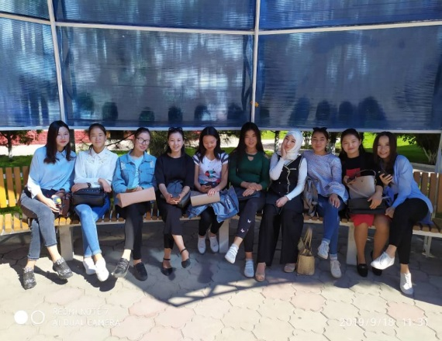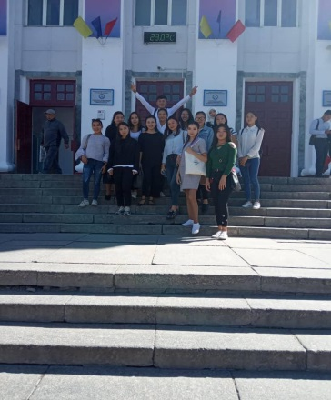
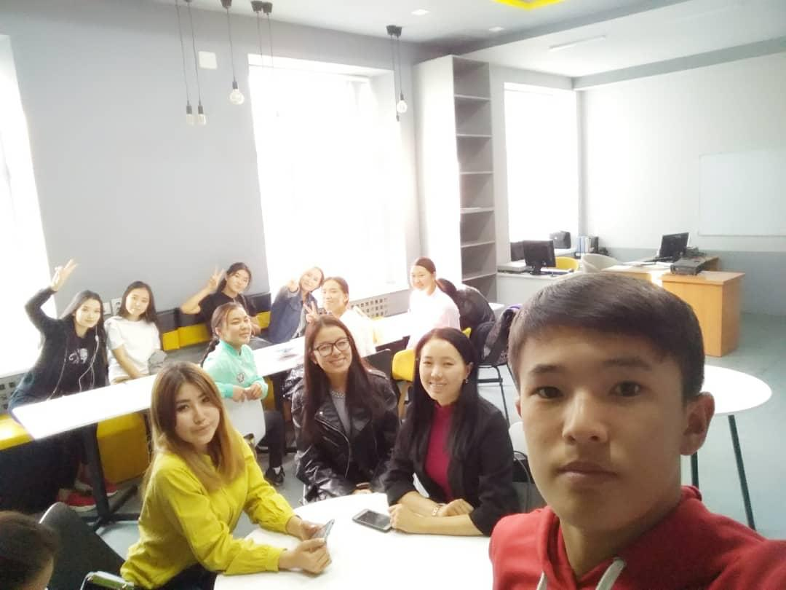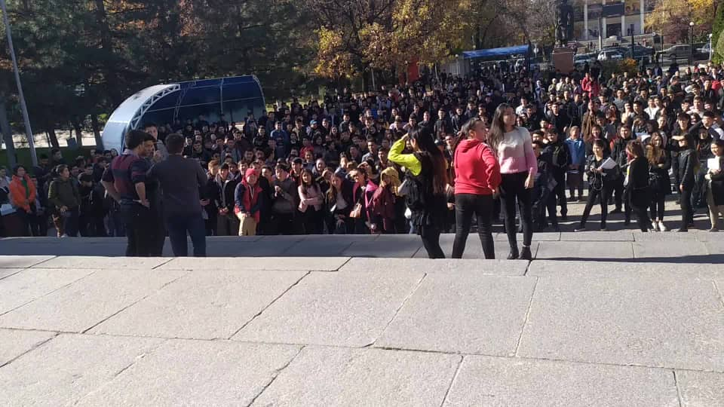
Первый зачет и экзамен
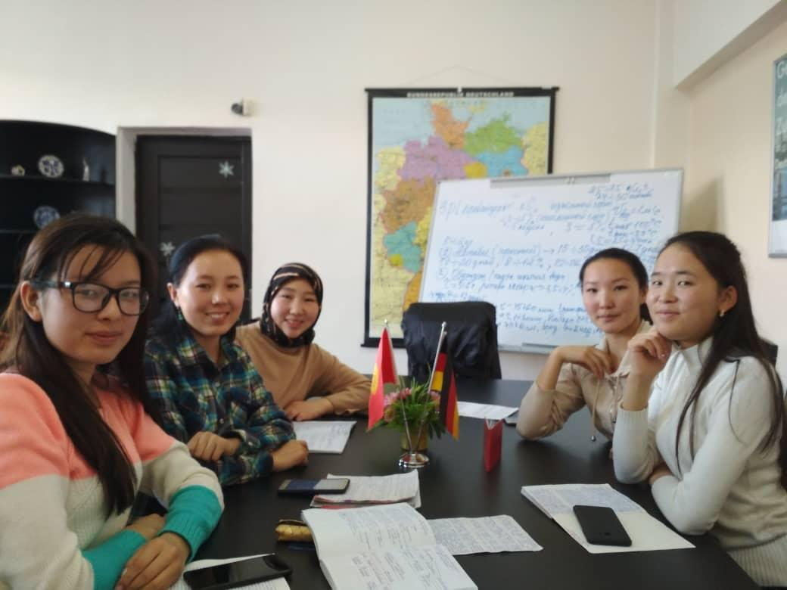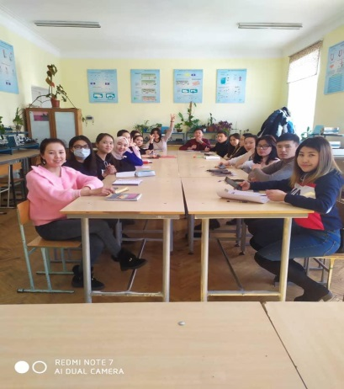
Наши студенты активно принимают участие в культурно-массовых мероприятиях факультета и университета.
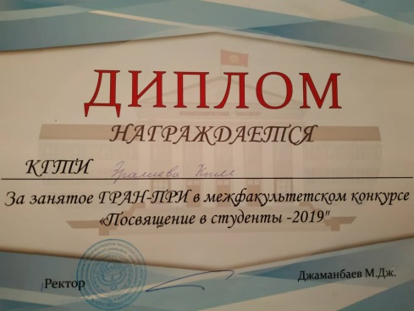
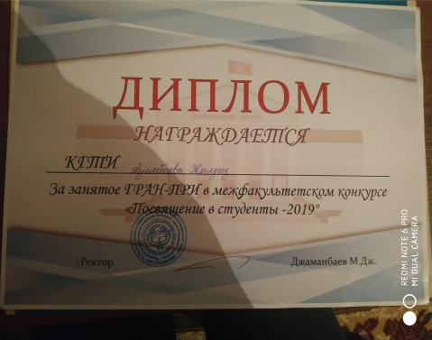
День студентов

Юбилей Университета
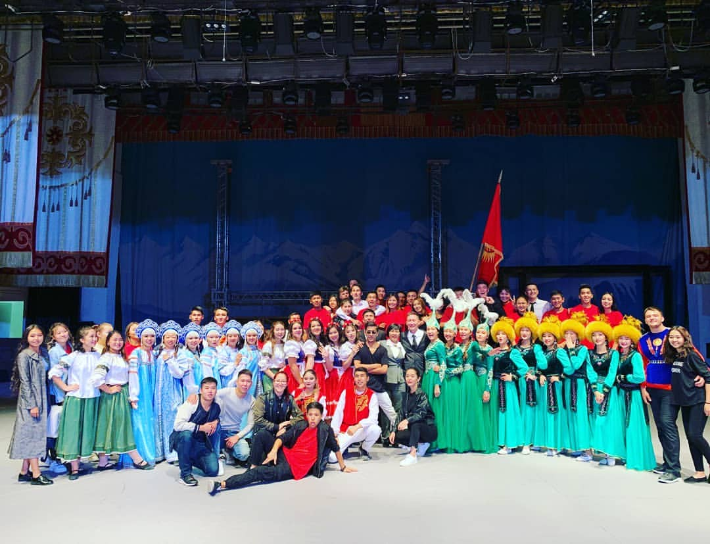
Конкурс «А ну-ка, девушки»
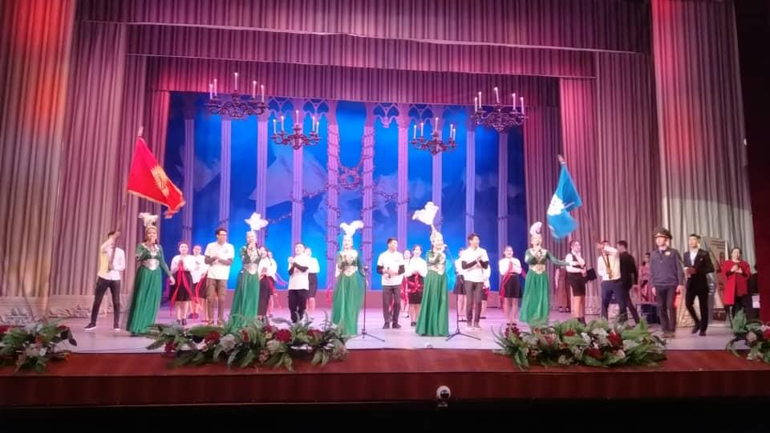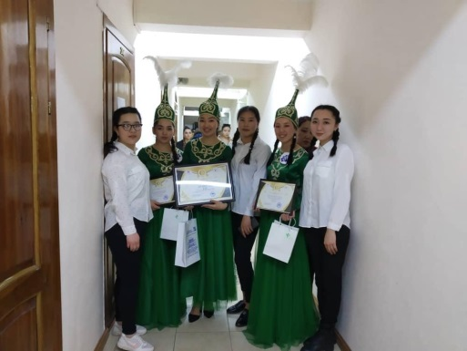

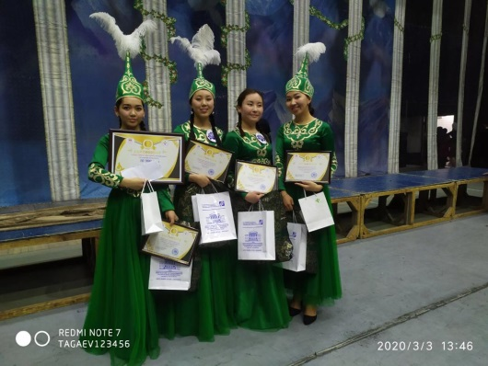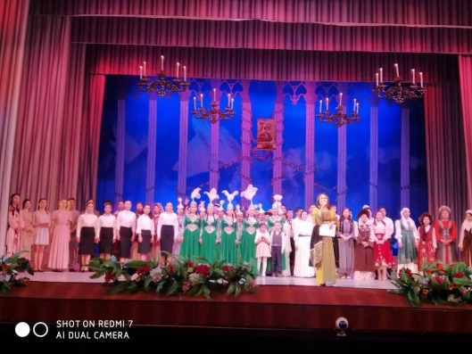
Межуниверситетский конкурс посвящённый ко дню 8-марта
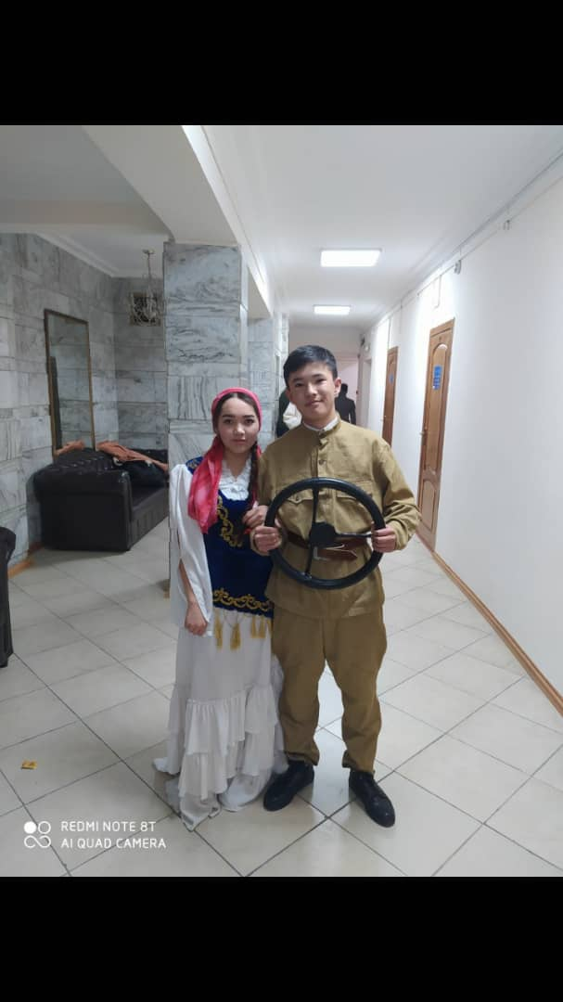

Протокол № 11 от «8» июнь2020 г.

Зав. каф. ТППП Мусульманова М.М.
Академический советник Куленбекова А.С.

